条形码粘贴须知

1、考前二十分钟请监考人员打开试卷袋，依次在答题纸第2页右上角“贴条码处”贴上条码，数字码在上、条码在下。（见图1）
2、对照桌帖上的考生学号依次发放答题纸，发放后要仔细核对桌帖上的考生学号与答题纸上的条码号是否相同。
3、考试结束清点考卷无误后，由监考人员将条形码上的数字码用小刀裁掉，切勿损毁下面的条码。（见图2）
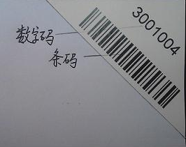
图1

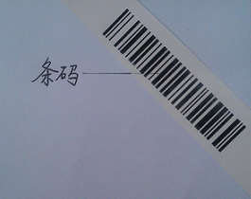
图2

